Mieczowy mieczowo-balastowy balastowy
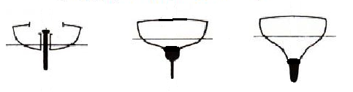
Trzy kadłuby w przekroju z opisem: mieczowy, mieczowo-balastowy, balastowy.
Rys.1.1. Rozwiązania stateczności kadłuba jachtu żaglowego.

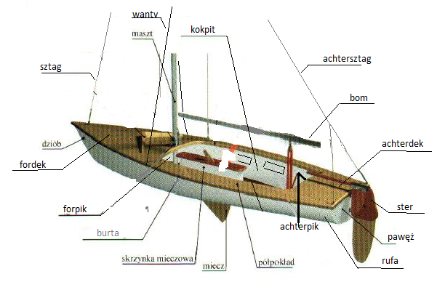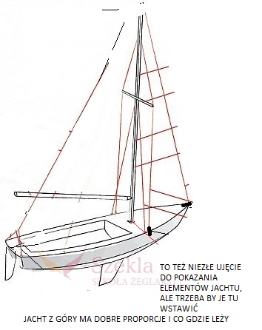
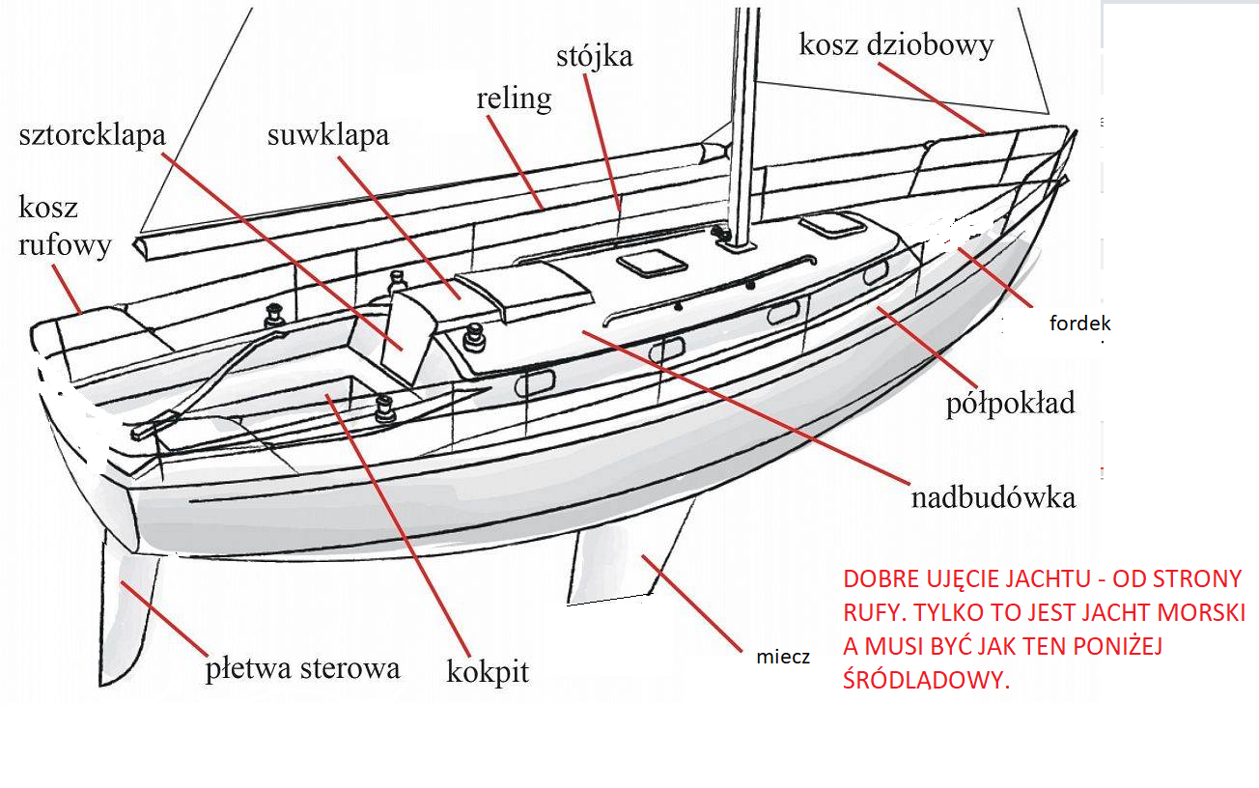

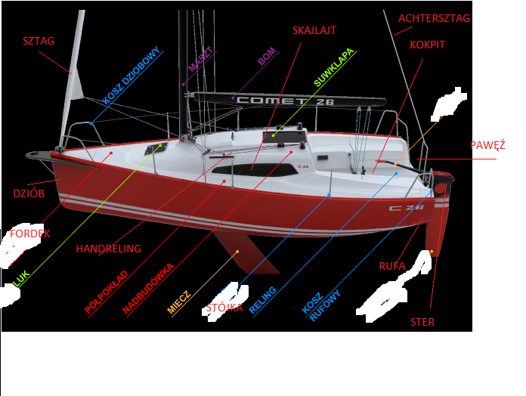

2 rysunki jachtów, które będą ustawione na stronie gdzieś obok siebie. 1. Rysunek otwarto-pokładowej omegi oraz 2. Rysunek kabinówki śródlądowej.
Powyżej przykłady jak to jest zrobione w innych publikacjach. Ujęcie od strony rufy daje największe możliwości.
Powinno być jak najprościej, wskaźniki z numerem i nazwą elementu.
Wykaz elementów i ich numeracja:
dziób (1), burty (2), rufa (3), pawęż (4), ster (5), fordek (6), półpokład (7), achterdek (8), maszt (9), wanty (10), sztag (11), achtersztag (12), bom (13), kokpit (14), reling (15), stójka (16), kosz dziobowy (17), kosz rufowy(18), miecz (19), skrzynka mieczowa (20), forpik (21), achterpik (22), nadbudówka (23), handreling (24), świetlik (25), luk (26), suwklapa (27), sztorcklapą(28).
Rys. 1.2. Elementy jachtu żaglowego

Konstrukcja kadłuba jachtu drewnianego
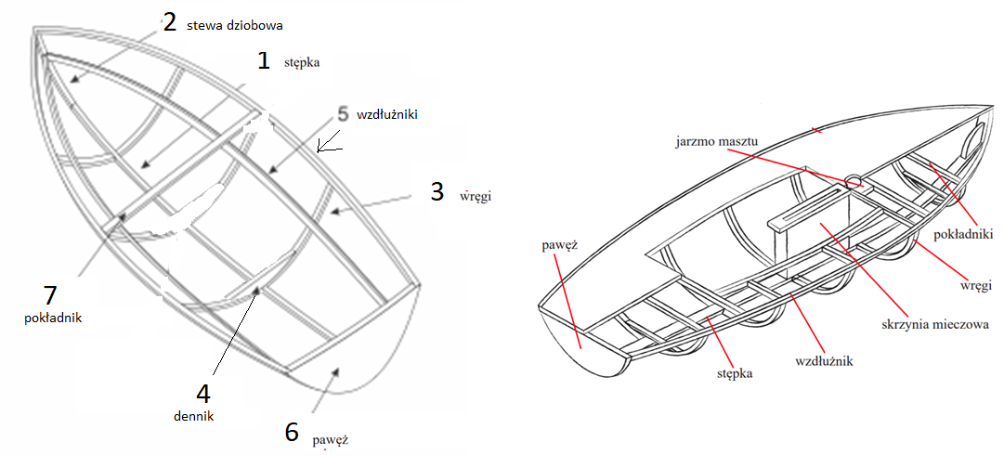
Rysunek do wykonania. Ten po lewej z Wikipedii. Jest trochę bardziej przejrzysty. Brakuje mu skrzynki mieczowej i jarzma do osadzenia masztu tak jak na drugim rysunku. Drugi też byłby dobry gdyby go uprościć. Zdjąć dużą część pokładu i tam odsłonić szkielet, np. w części rufowej i śródokręciu, zostawić mniej pokładników, odkryć dół skrzynki mieczowej, dennik i stewa dziobowa jak na rysunku z lewej. Rysunek powinien być jak najbardziej przejrzysty.
Na rysunku numery i nazwa części.
- Stępka – główna belka konstrukcyjna kadłuba, stanowiąca podporę konstrukcji. Przebiega na dnie, przeważnie wzdłuż całej długości kadłuba.
- Stewą dziobową – belka przedłużająca stępkę i wzmacniająca konstrukcję dziobu.
- Wręgi - elementy szkieletu zapewniające sztywność poprzeczną oraz ramę do osadzenia poszycia.
- Dennik – wzmocnienie łączące wręgi ze stępką. W dennikach wierci się otwory nazywane szpigatami zapewniające swobodny przepływ wody która dostała się do kadłuba.
- Wzdłużnik – wzmocnienie łączące i utrzymujące wręgi w takiej samej odległości od siebie.
- Pawęż – zakończenie kadłuba od strony rufy.
- Pokładniki – wzmocnienia na których opiera się płaszczyzna pokładu
- Skrzynka mieczowa – obudowa miecza. Może być konstrukcją otwartą i zamkniętą.
- Jarzmo masztu – wzmocnione miejsce mocowania lub przeprowadzenia masztu.
Rys.1.3. Konstrukcja kadłuba jachtu drewnianego.

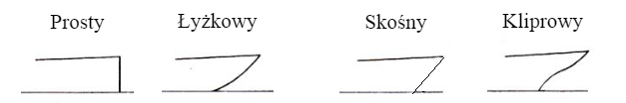
Opisany rysunek. Dziób prosty, dziób łyżkowy, dziób skośny, dziób kliprowy.
Rys.1.4. Profile dziobu jachtu.

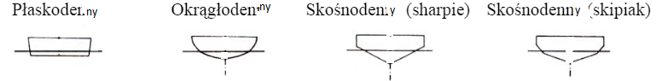
Opisany rysunek. Kadłub płaskodenny, okrągłodenny, skośnodenny (sharpie), skośnodenny (skipak).
Rys. 1.5. Przekrój poprzeczny kadłuba jachtu.

„płaska”, „rufa otwarta”, „retrousse”
Opisany rysunek pełnej pawęży, na przykład z omegi oraz całkowicie otwartej rufy.
Rys. 1.6. Popularne konstrukcje rufy.
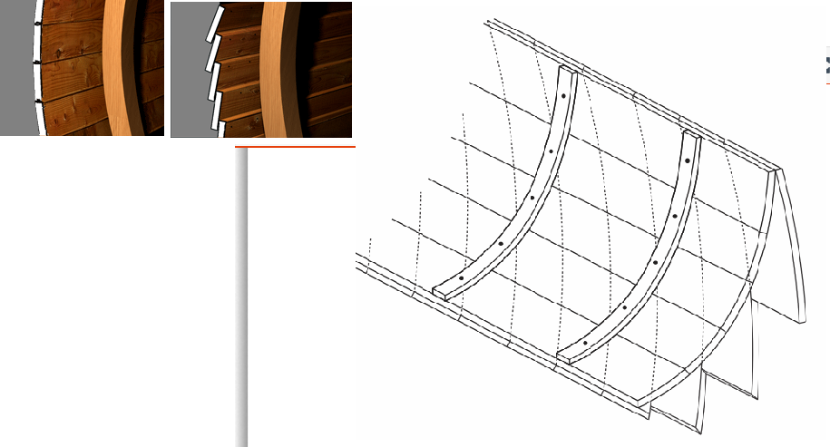
Rysunek z opisem. Na styk, Zakładkowe, Diagonalne
Rys. 1.7. Sposoby łączenia poszycia jachtu drewnianego.

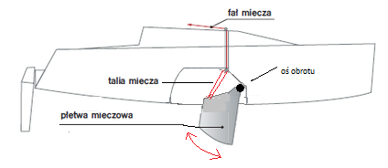 | 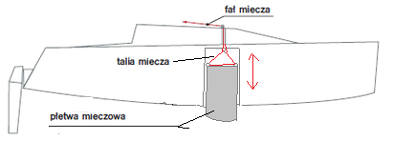
Rysunek z opisami.
Rys. 1.8. Miecz obrotowy i szybrowy

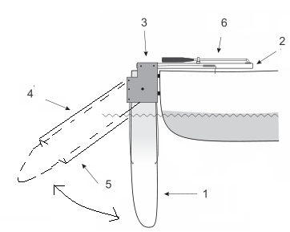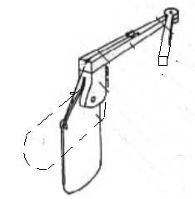 | - Płetwa sterowa  - Rumpel  - Jarzmo steru  - Fał płetwy sterowej  - Kontrafał płetwy sterowej  - Przedłużacz rumpla – cepik  Ujęcia funkcjonujące często w necie. Trzeba wybrać, gdzie będzie wszystko najlepiej widoczne. Pozycja odchylonej płetwy to już mój pomysł i linią przerywaną wstawiamy. Kolorami, bardziej uwypuklić liny: fał i kontrafał. Przedłużacz może też być jakoś podniesiony/odstawiony na bok.
Rys 1.9. Ster jachtu żaglowego.

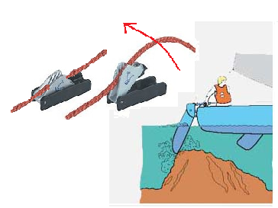
Rys. 1.10. Knaga samo-wypinająca.

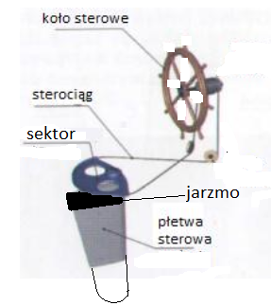
Rysunek z opisami.
Rys. 1.11. Koło sterowe i ster głębinowy.

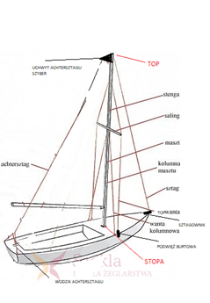
Powinno być jak najprościej, wskaźniki z numerem i nazwą elementu.
Wykaz elementów i ich numeracja:
stopa (1), top (2), uchwyt achtersztagu (3), salingi (4), kolumna (5), stenga (6), bom (7), sztag (8), achtersztag (9), topwanta (10), wanta kolumnowa (11), sztagownik (12), podwięź burtową (13).
Rys.1.12. Maszt i olinowanie stałe.

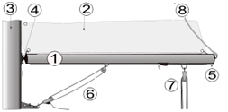
Na rysunku wystarczą numery.
Bom (1) żaglem (2) maszt (3) pięta (4) nok (5), obciągacz bomu (6), szot talii grota (7), topenanta (8).
Rys. 1.13. Otaklowany bom.
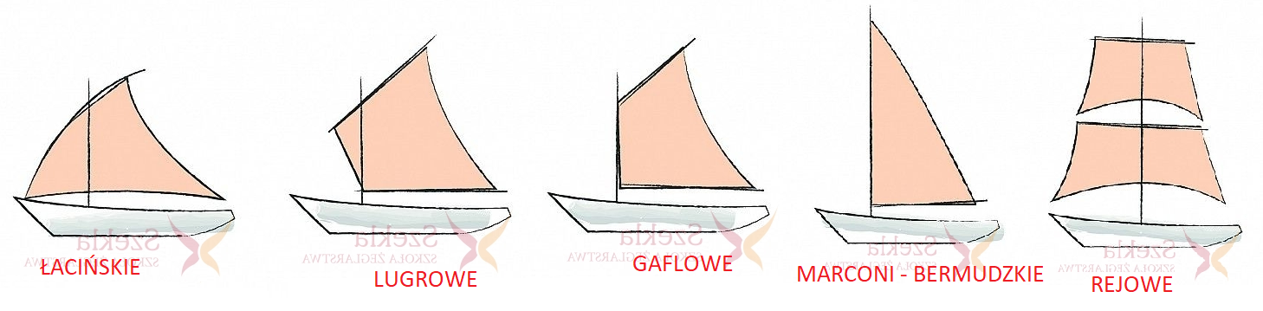
Rysunek prosty schematyczny Łacińskie, lugrowe, gaflowe, Marconi bermudzkie, rejowe
Rys.1.14. Rodzaje ożaglowania.

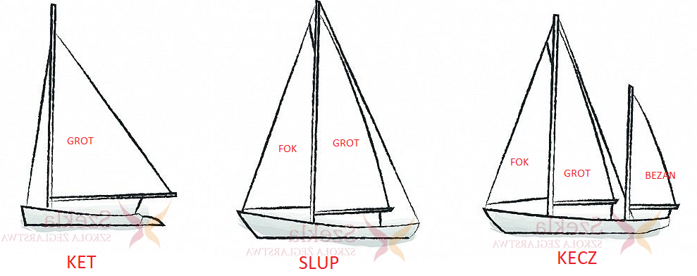
Rysunek prosty schematyczny: Ket, slup, kecz, z napisami na żaglach: fok, grot, bezan.
Rys.1.15. Typy ożaglowania.

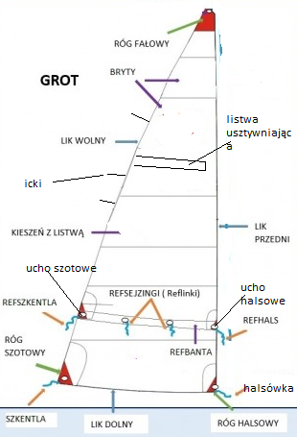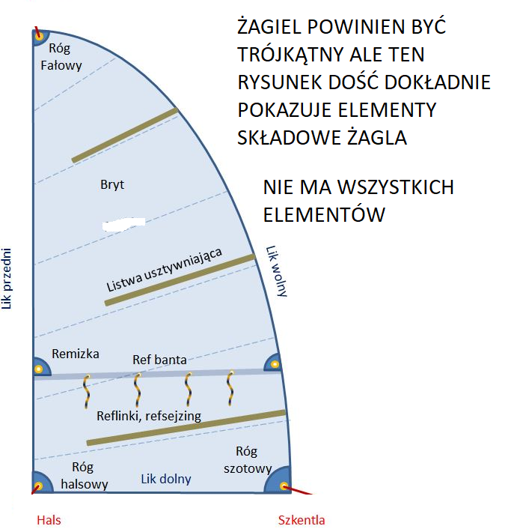

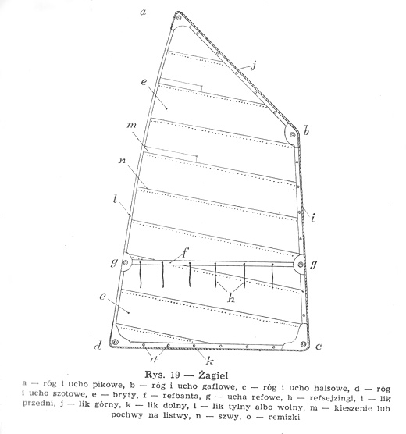

Rysunek żagla trójkątnego bermudzkiego oraz żagla gaflowego – z numerami i opisem elementów.
Wykaz elementów:
lik przedni (1), lik dolny (2), lik tylny (3), róg fałowy (4), róg halsowy (5), róg szotowy (6), W żaglu gaflowym lik górny (7) z jego rogami: róg gaflowy (8), róg pikowy (9). Hals (10), szkentla (11), ucho halsowe (12), ucho szotowe (13), listwa usztywniająca (14), refbanta (16), remizki (17), refsajzingi (18), ucho refowe (19), refhals (20), refszkentla (21), icki (23),
Rys.1.16. Budowa żagla.

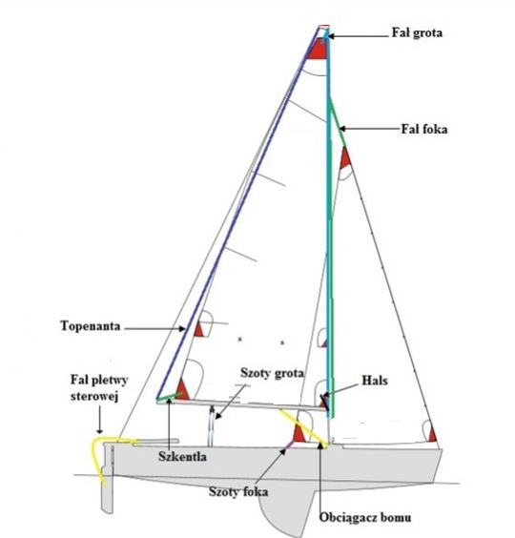
Rysunek - żagiel bermudzki – grot i fok podniesione na jachcie. Opisane elementy: Fał grota, topenanta, szot talii grota, szkentla, hals, obciągacz bomu, szoty grota. Jeśli się uda dobrze pokazać to również: fał miecza, fał i kontrafał płetwy sterowej.
Rys. 1.17. Olinowanie ruchome.

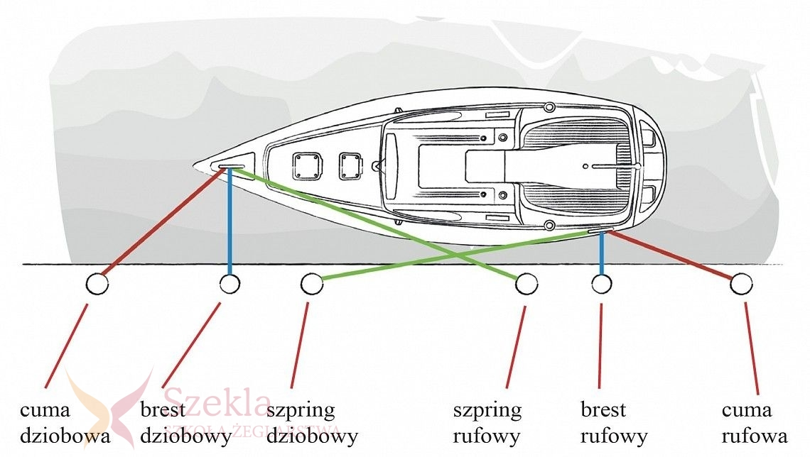
Opisany rysunek: „Cuma”, „szpring”, „brest”.
Rys. 1.18. Liny cumownicze.

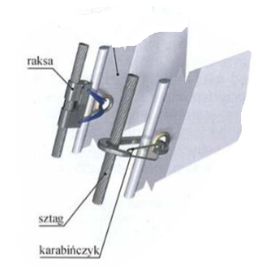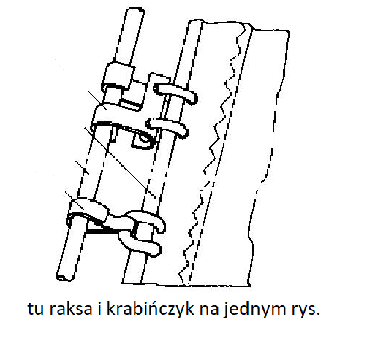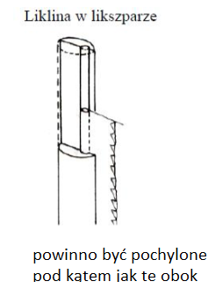

Rysunek mocowania foka na: karabińczyk, raksę, liklinę wsuniętą w likszparę.
Rys. 1.19. Mocowanie foka do sztagu.

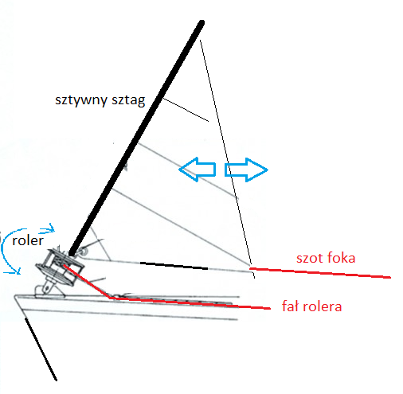
Rysunek: sztywny sztag z fokiem, roler, szot i fał rolera, opisy i strzałki – obrót wokół osi, przód-tył.
Rys. 1.20. Roler foka.

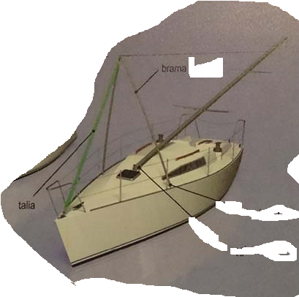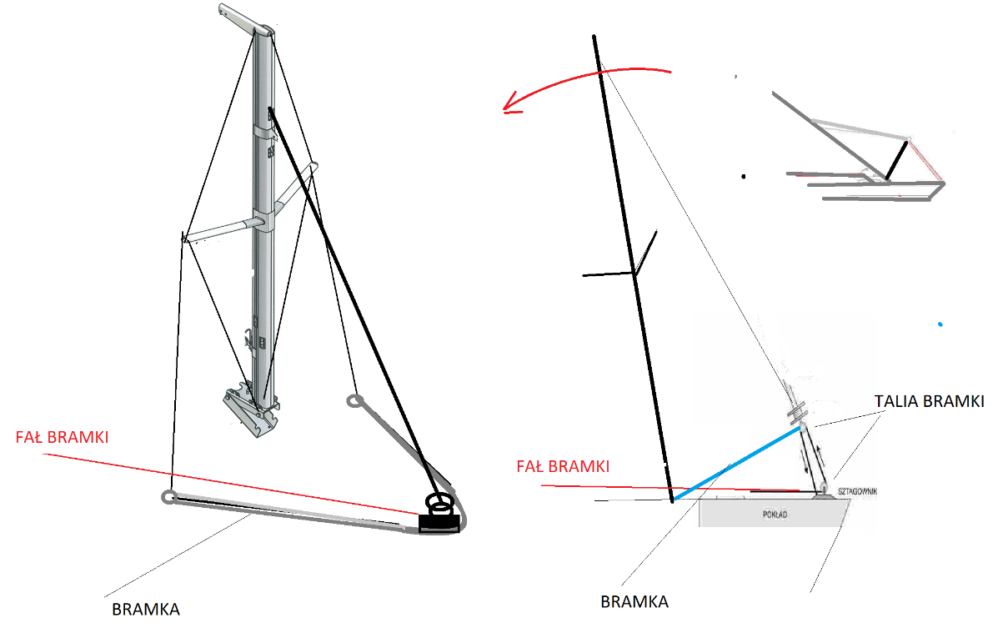
Dwie opcje jak mógłby wyglądać rysunek. Można przerabiać też zrobiony rysunek 1.20.
Rys. 1.21. Działanie bramki do kładzenia masztu.

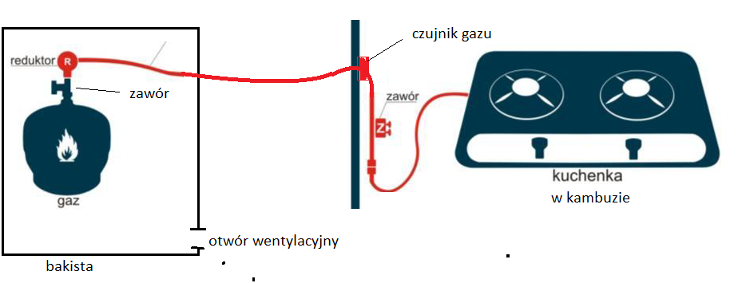
Rys. 1.22. Instalacja gazowa na jachcie.

Elementy do decyzji czy będą robione i w jakiej formie rysunki, czy jest inna opcja, np. zdjęcia tych elementów.
Szekla, karabińczyk, krętlik, raksa.
Podwięź wantowa, ściągacz, sztagownik.
Knaga rożkowa, rowkowa, szczękowa, stoper.
Kabestan, kabestan samoknagujący, korba do kabestanu.
Kipa, wózek szotowy, przelotka, rolka, blok, bloczki pokładowe, kluza, półkluza, kausza.
Kotwica: Danfortha, Bruce’a, pługowa (CQR), delta, kabłąkowa, czterołapowa
Pantograf, odbijacz podłużny, pagaj, bosak, pych, czerpak.

